Phần II. Câu trắc nghiệm đúng sai. Thí sinh trả lời từ câu 1 đến câu 4. Trong mỗi ý a), b), c), d) ở mỗi câu thí sinh chọn đúng hoặc sai.
A. Phần chung cho tất cả thí sinh
Câu 1: Cho chương trình python sau:
a= int(input(“nhap a))
if a %2==0:
print(“a chan”)
else:
print(“a le”)
Em hãy lựa chọn đúng hoặc sai cho các phương án dưới đây:
- Đoạn chương trình dùng đề kiểm tra tính chẵn lẻ của số nguyên a
- Biến a có kiểu số thực
- % là phép tính phần trăm trong lập trình Python
- Có thể thay thể lệnh else bằng lệnh if a%2!=0
Câu 2: Cho các bảng như sau: Hoa_don(maHD, maKH, maMH, soluongmua, thanhtien).
Khach_hang (maKH, tenKH, diachi, SDT).
Mat_hang (maMH, tenMH, dongia).
(Chú thích: maHD_mã hóa đơn, maKH_mã khách hàng, maMH_mã mặt hàng, soluongmua_số lượng mua). Hiển thị các thông tin về khách hàng và mặt hàng, nếu mặt hàng đó được mua số lượng trên 10 Thực hiện câu truy vấn như sau:
SELECT hoadon.maHD, hoadon.soluongmua, khach_hang.tenKH, khach_hang.diachi, khach_hang.sdt, mat_hang.tenMH, mat_hang.dongia.
FROM hoadon
INNER JOIN khach_hang ON hoadon.maKH=khach_hang.maKH
INNER JOIN mat_hang ON hoadon.maMH=mat_hang.maMH
WHERE hoadon.soluongmua>10
- Thực hiện truy vấn để hiển thị thông tin về khách hàng và mặt hàng được mua với số lượng trên 10 tại dòng lệnh WHERE thiết lập lệnh thay thế sau: maHD.soluongmua>10
- Khi thực hiện truy vấn theo yêu cầu chúng ta có thể bỏ bớt 1 số lựa chọn: hoadon.maHD ; mat_hang.tenMH
- Khi thực hiện truy vấn trên học sinh cần liên kết giữa các bảng với nhau
- Thực hiện truy vấn: đưa ra maHD tương ứng số lượng mua <100, học sinh không cần thực hiện lệnh INNER JOIN

B. Phần riêng
Thí sinh chỉ chọn một trong 2 phần sau: Thí sinh theo định hướng Tin học ứng dụng làm câu 3 và 4. Thí sinh theo định hướng Khoa học máy tinh làm câu 5 và 6.
Định hướng Tin học ứng dụng
Câu 3: Trang web amthucviet.com được xây dựng với sự hỗ hợ của Google Sites
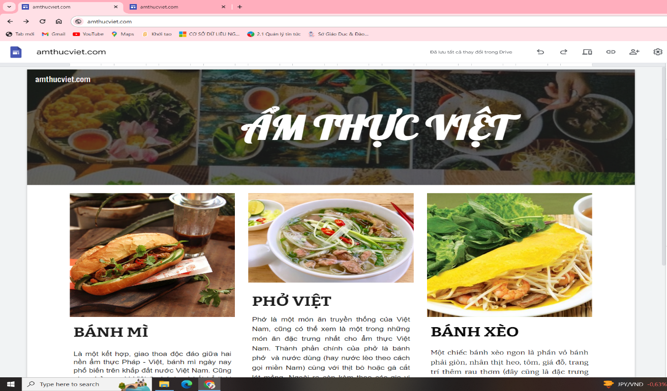

- Dòng chữ ẨM THỰC VIỆT thuộc cả 2 phần: Tiêu đề trang và thân trang
- Để tạo phần thân trang theo kiển trúc 3 khối như trên ta sử dụng bảng chọn Chèn/Hình ảnh
- Giáo viên muốn tạo liên kết cho từng khối nội dung (ba khối: Bánh mì, Phở, Bánh xèo): Nháy chuột vào đoạn cuối giới thiệu/chọn đường liên kết/ nhập đường liên kết/áp dụng
- Trong cùng 1 khối nội dung phần thân trang không thể thực hiện chèn nội dung đường liên kết và tạo nút.
Câu 4: Nhóm học sinh sử dụng Google Sites tạo ra 1 trang Web giới thiệu về du lịch.
- Phần tiêu đề trang web để tạo các tab trang chủ, giới thiệu, liên hệ, vé máy bay, khách sạn,...bằng cách ta lựa chọn thêm trang con tại thẻ trang
- Có thể tạo hình ảnh động cho tiêu đề hoặc phần thân trang theo công cụ có sẵn do Google sites
- Để tạo phần thống kê phản hồi từ người đọc trên trang web, HS tạo sẵn biểu mẫu thống kê bằng công cụ Google form và thực hiện chèn vào web
- Có thể thay đổi địa chỉ trang web đã tạo
Định hướng khoa học máy tính
Câu 5: Dũng đang muốn hoàn thành 1 website cá nhân của riêng mình theo ý muốn. Huy đưa ra 1 số gợi ý để Dũng có thể nghiên cứu?
- Dũng cần tạo thư mục có thể đặt tên thư mục MyHomepage để lưu trữ website cá nhân
- Dũng tạo 2 văn bản HTML bằng cách mở tệp mới ghi và lưu trong thư mục MyHomepage với tên tệp “Thuvienanh.html” và “thongtin.html”. Tạo các siêu liên kết sau: “khoanh khac” đến tệp “Thuvienanh.html” và “sở thích” đến tệp “thongtin.html”.
- Không thể sao chép đường link ảnh và gán cho thuộc tính Src trong phần khai báo phần tử img
- Thuộc tính link dùng để xác định tài nguyên được nhúng vào trang web khi khai báo iframe
Câu 6: Đoàn trường muốn thiết kế 1 biểu mẫu trên trang Web để thống kê và quản lí học sinh đăng kí tham gia các câu lạc bộ. Gồm các thông tin: Họ và tên; Mail; Lớp; Môn đăng kí: Cầu lông; Bóng rổ; bóng đá; nhảy hiện đại; bơi; MC.
- Trong nội dung phần tử Body: thêm ô text để nhập liệu cho thông tin: Họ và tên, Lớp; Mail, môn đăng kí khi khai báo phần tử form
- Sử dụng công cụ tạo nhóm các checkbox cho các môn đăng kí: Cầu lông; bóng rổ; bóng đá; nhảy hiện đại; bơi; MC
- Để thu thập ý kiến đóng góp phát triển câu lạc bộ, bạn admin tạo mục đóng góp ý kiến để tiếp nhận và xử lí dữ liệu người dùng vừa gửi đến máy chủ bằng thao tác tạo biểu mẫu tại ô nhập liệu text tạo nhãn “Đóng góp ý kiến”
- Trong trang web để chữ màu xanh và in đậm bằng lệnh khai báo CSS sử dụng bộ chọn phần tử như sau: p {color: blue; font-weight: bold}

